Slovenský jazyk a literatúra od 22.3- 26.3.2021
Meno a priezvisko: Trieda:
Vypracovala: Čatyová Ľudmila
Popros rodičov, aby ti prečítali:
ujo učiteľka
Úľ

uzol

Uterák
udica

Prečítaj rodičom písmená, ktoré poznáš:

Skús prečítať sám:
Ula

Prečítaj písmená. Pri písmene u, U sa chyť za ucho.

Ak obrázok začína na u, dopíš do u a obrázok vyfarbi:

Spoj písaný tvar s tlačeným:

Rozvíjanie grafomotorických zručností od 22.3- 26.3.2021
Meno a priezvisko: Trieda:
Vypracovala: Čatyová Ľudmila
Precvič si písanie:

____________________________________________

____________________________________________

____________________________________________

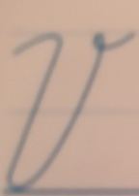
____________________________________________

____________________________________________

_________________________________________________________________________
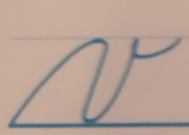

________________________________________________________________________

________________________________________________________________________
Matematika od 22.3- 26.3.2021
Meno a priezvisko: Trieda:
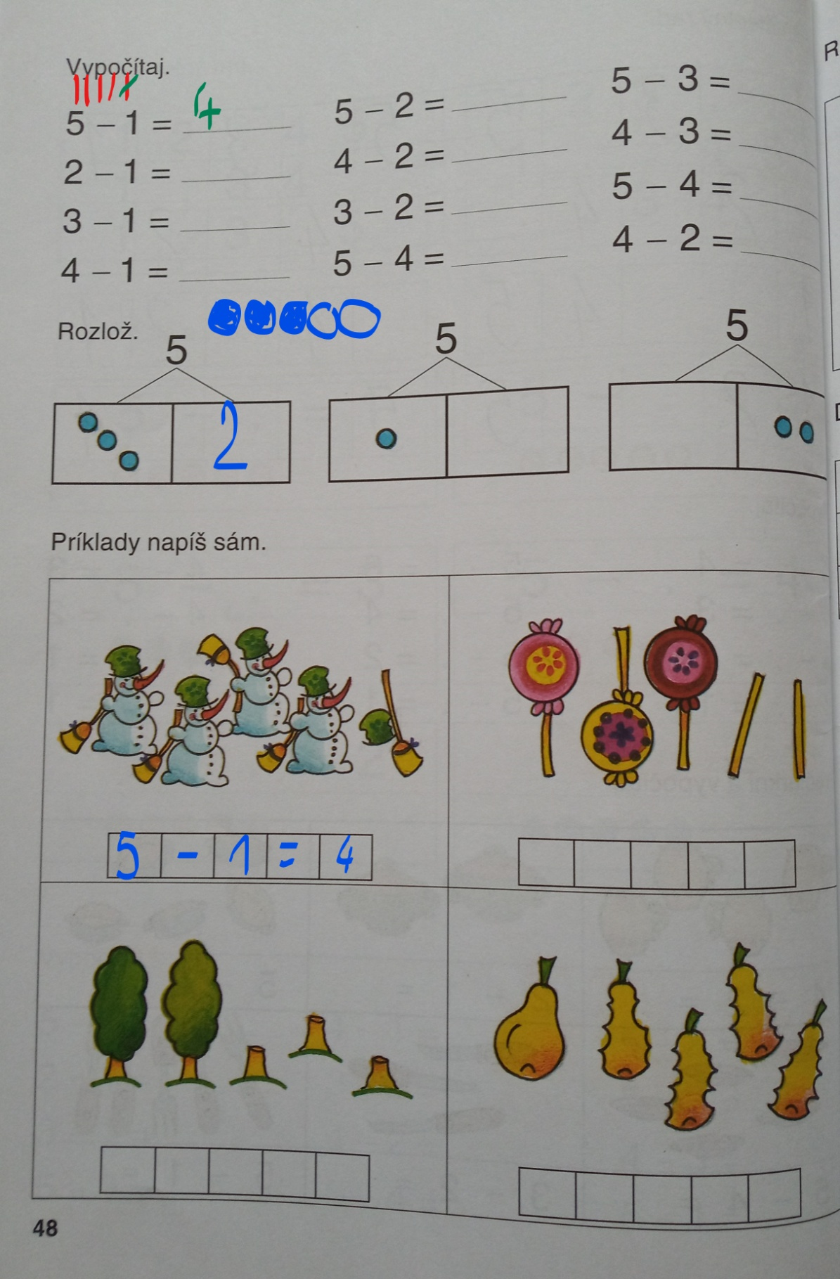
Vypracovala: Čatyová Ľudmila

Rozlož na dve čísla:

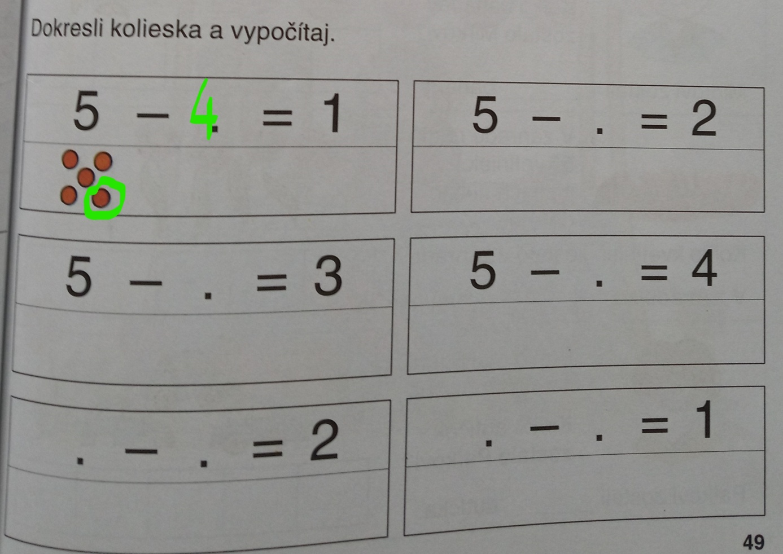

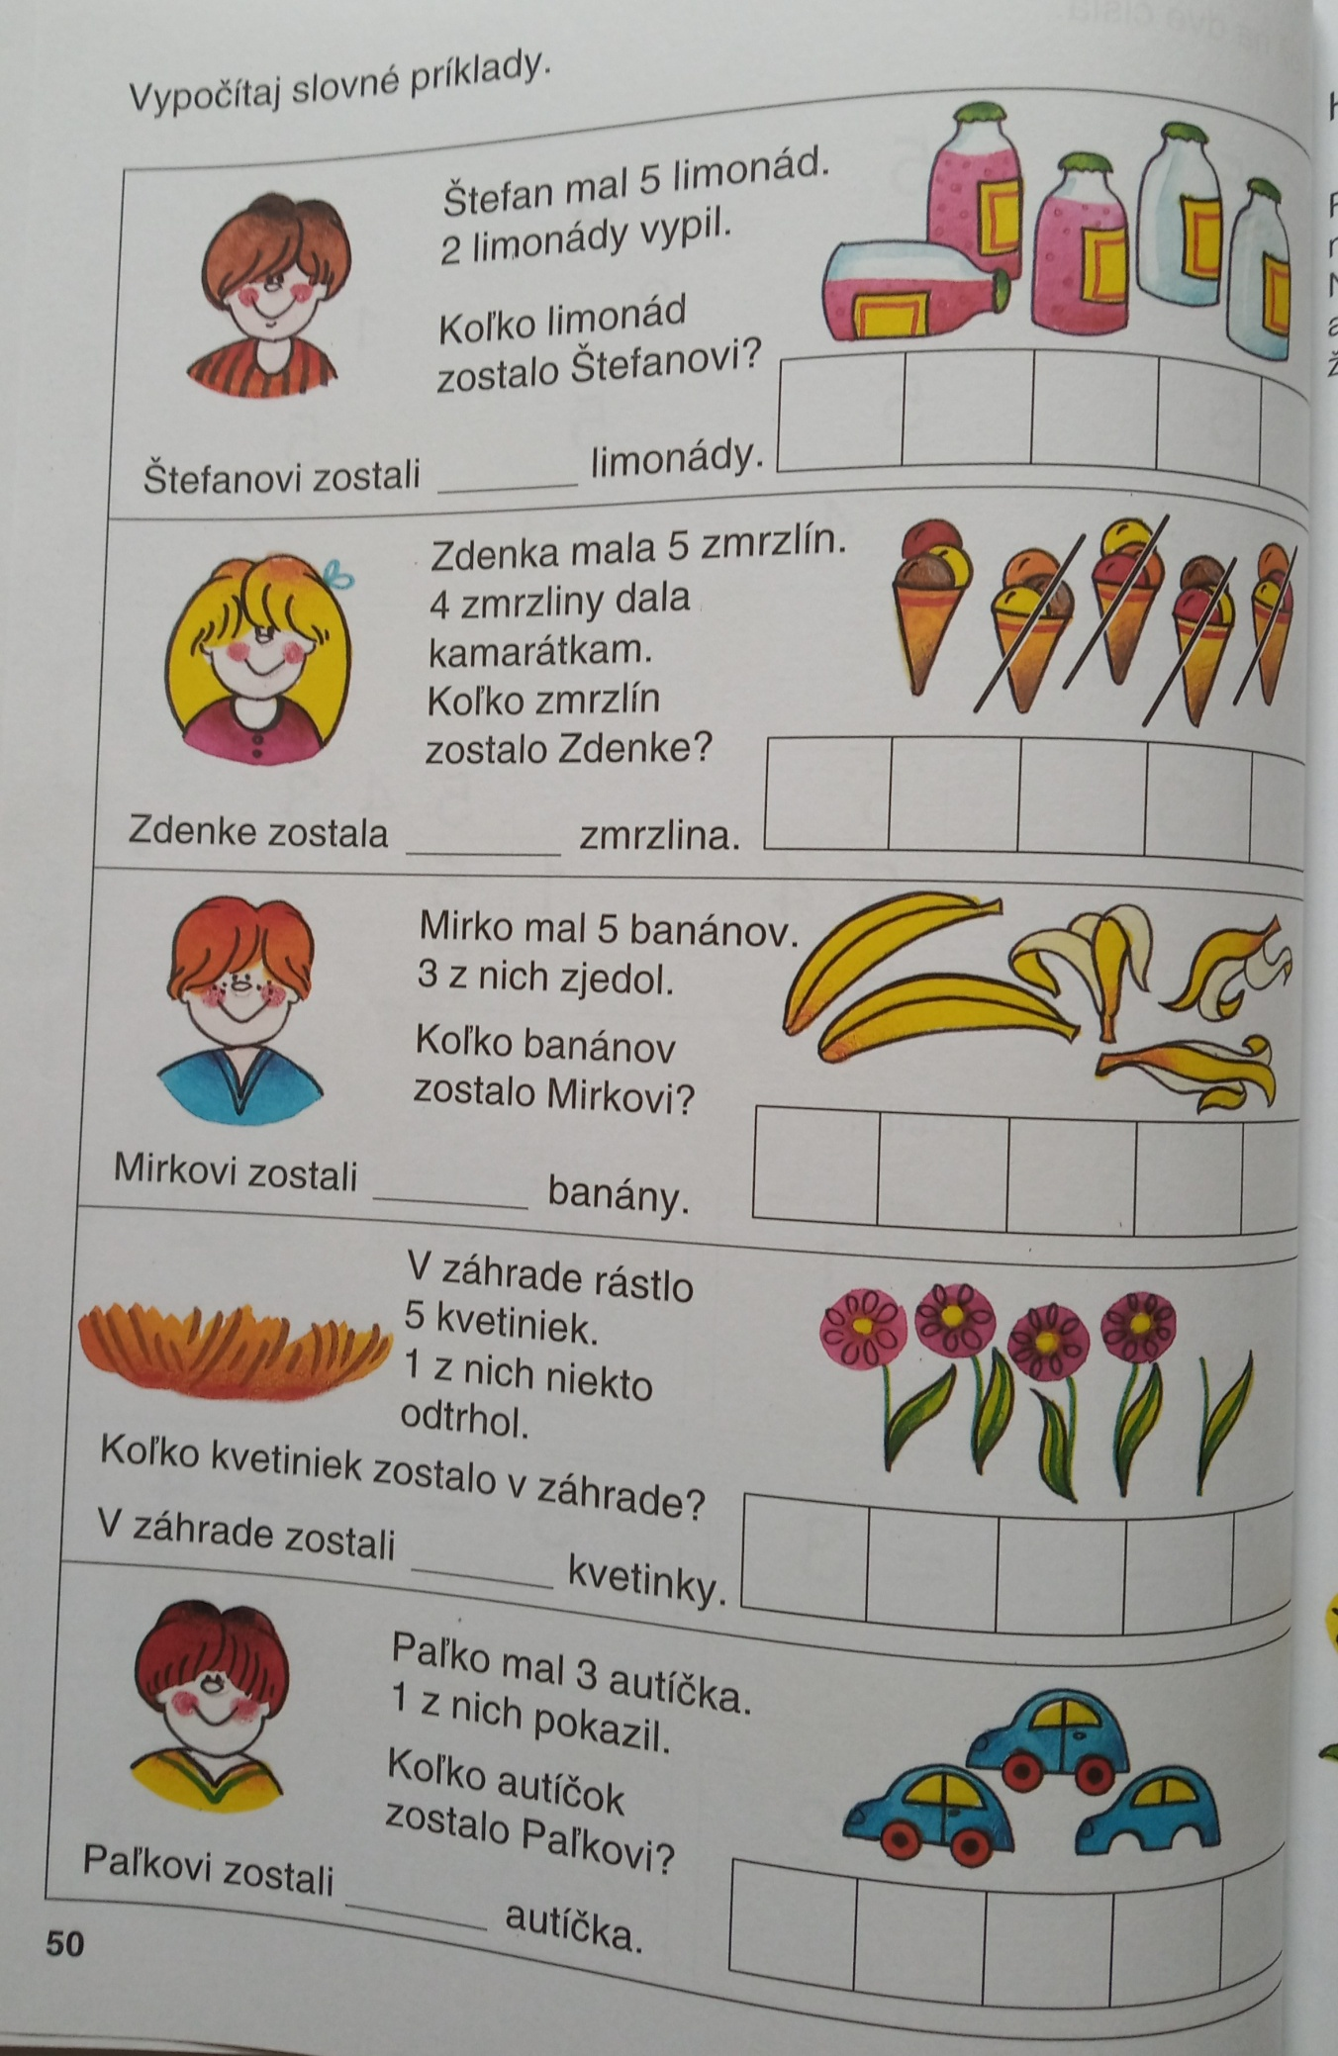

3 5 - 2 = 3

Rozvíjanie komunikačnej schopnosti od 22.3- 26.3.2021
Meno a priezvisko: Trieda:
Vypracovala: Čatyová Ľudmila
Určovanie prvej hlásky v slove.
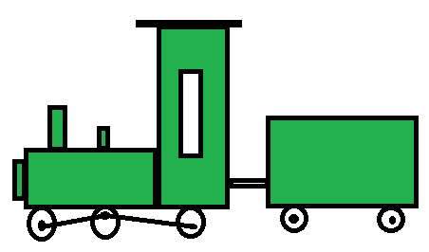
Napíš na akú hlásku začínajú slová:
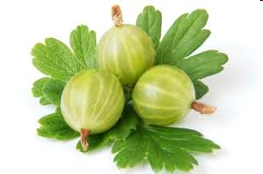

__________ ______________ __________________
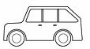

______________ ______________ ___________
Určovanie poslednej hlásky v slove.
Napíš na akú hlásku končia slová:

__________ _________ _____________
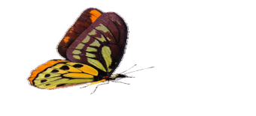

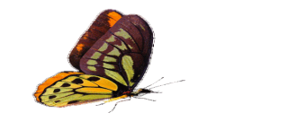
__________ _________ __________

Návšteva u lekára.

Odpovedz na otázky: (popros starších súrodencov, aby ti s úlohou pomohli)
Kde sú deti?
Čo bolí chlapca?
Čo bolí dievča v modrom pulóvri?
Čo bolí dievča v ružovej sukničke?
Zahraj sa so svojimi súrodencami na lekára a pacientov.
Koordinácia činnosti očí a rúk.
Obtiahni bodkované čiary a obrázok vyfarbi:
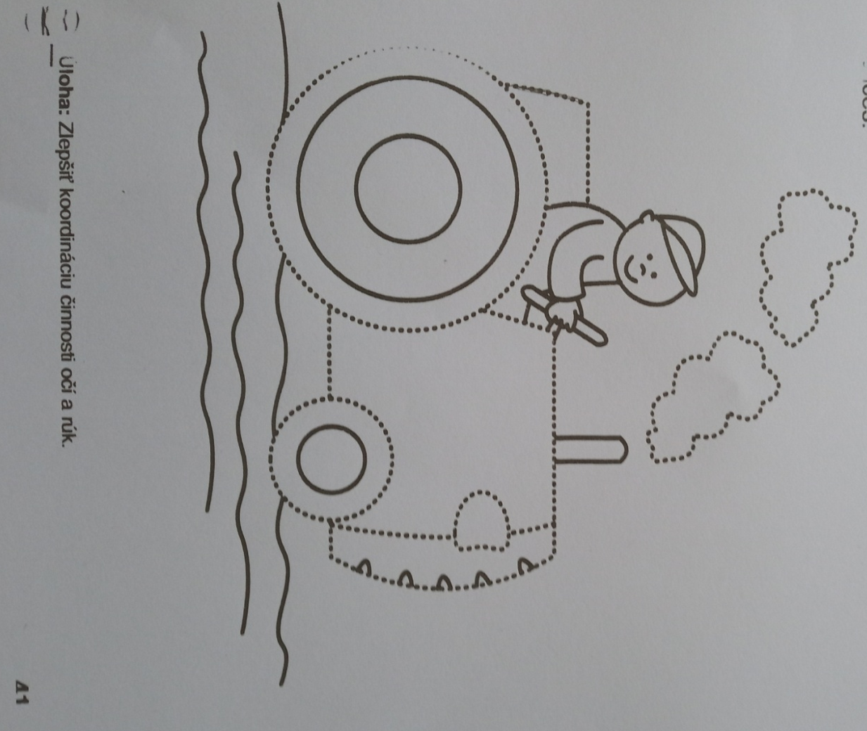

Porozprávaj, čo vidíš na obrázku.

Obtiahni obrysy mačky:

Vecné učenie od 22.3- 26.3.2021
Meno a priezvisko: Trieda:
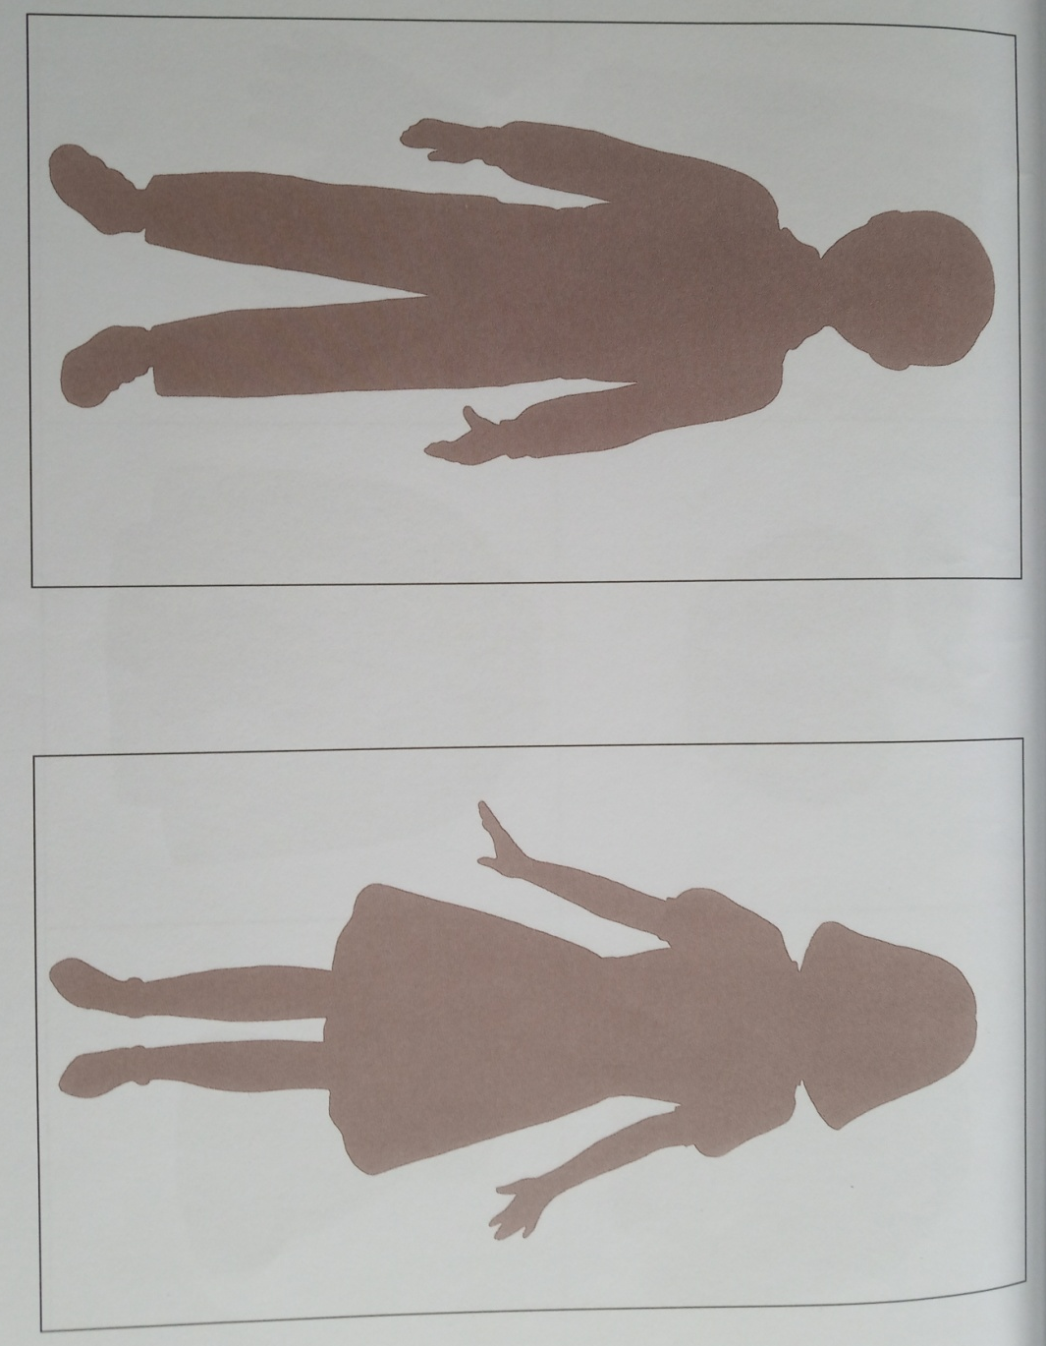
Vypracovala: Čatyová Ľudmila
Ľudské telo.

hlava
krk
trup

ruka

noha

Vystrihni časti tváre
a správne ich
nalep

Osobná hygiena.
Porozprávaj, čo robí dievčatko na obrázkoch:

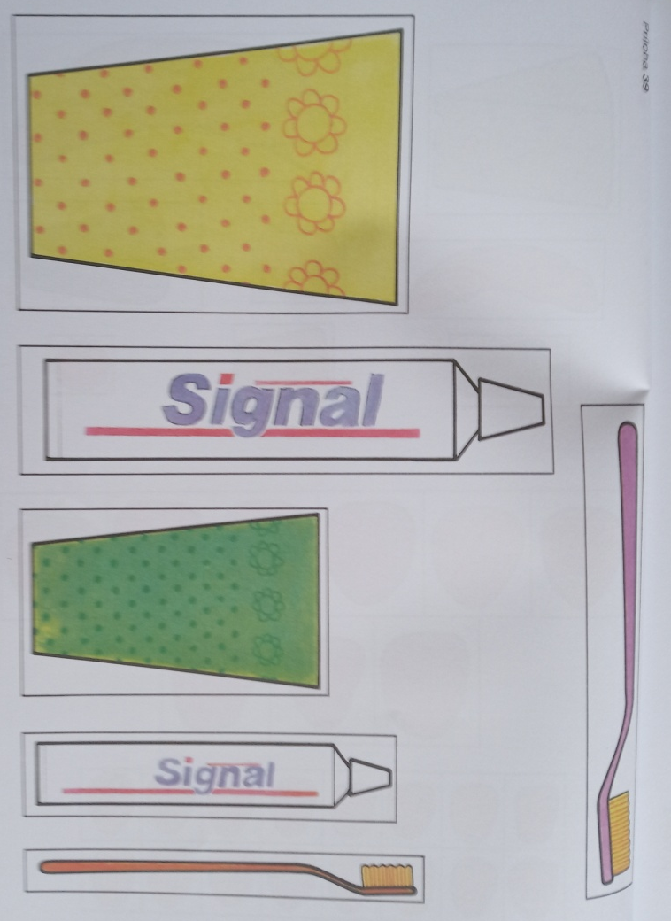
Hygienické potreby spoj s vhodným obrázkom, potom si ich
vystrihni a správne ich nalep do vhodného pohára:.

